План мероприятий, посвященных Международному дню семьи
в МДОУ «Детский сад № 101»

Семья моя, моя семья в ней папа, мама, брат и я
Люблю я всех, а все меня- такая дружная семья!
Друг друга мы всегда поймем, ведь мы так близко все живем
Всегда поддержим и поможем как не было б нам сложно

№ п/п | Наименование мероприятия | Место проведения | Дата | Ответственный
1. | Разучивание стихов ко дню семьи  (конкурс чтецов) | Групповые комнаты | 13.05.2016. | Воспитатели
2. | Книжная выставка «Что нужно, чтобы жить дружно» | Групповые комнаты | 13.05.2016. | Воспитатели
3. | «Дом, где живет дружба» - выставка декоративно-прикладного творчества воспитанников и родителей | Фойе МДОУ  «Детский сад № 101» | 16.05.2016. | Воспитатели
4. | Рисунки на асфальте «Мы рисуем солнце, небо и цветок». | Территория МДОУ «Детский сад № 101» | 17.05.2016. | Воспитатели
5. | Выставка детского творчества «Я, ты, он, она – вместе дружная семья» | Фойе МДОУ  «Детский сад № 101» | 16.05.2016. | Воспитатели
6. | Выпуск фотогазеты «Самая дружная семья» | Фойе МДОУ  «Детский сад № 101» | 16.05.2016. | Воспитатели
Фотогазета «Самая дружная семья» «Дом, где живет дружба» -
выставка декоративно-прикладного творчества
воспитанников и родителей
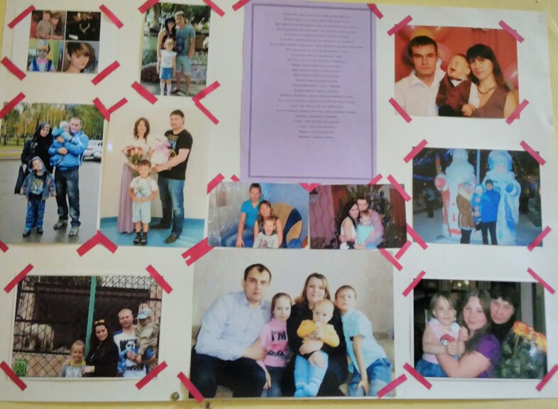
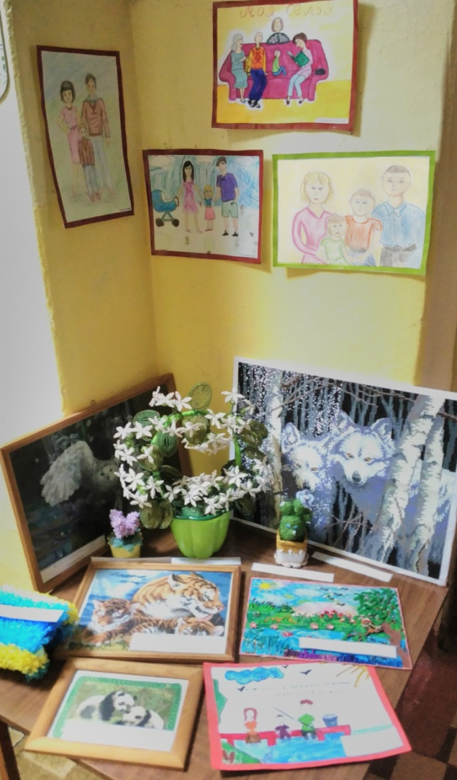

Конкурс чтецов « Моя семья»
